**LAPORAN TUGAS PENDAHULUAN PRAKTIKUM**

**DASAR PEMROGRAMAN WEB**

**TPP MODUL 1**



|  |
| --- |
| **Disusun Oleh:**  Nama: Rizki Pratama Sunarko  NIM: 240411100181  Kelas: IF 2D  **Dosen Pengampu:**  Nama: Kurniawan Eka Permana S.Kom., M.Sc  NIP: 197902172003121002  **Asisten Praktikum:**  Nama: Alaikassalam  NIM: 230411100133 |

**PRODI TEKNIK INFORMATIKA**

**JURUSAN TEKNIK INFORMATIKA  
FAKULTAS TEKNIK**

**UNIVERSITAS TRUNOJOYO MADURA**

**2025**

**SOAL**

1. Dalam struktur HTML dokumen terdapat tiga tag penting yaitu HTML, HEAD dan BODY.Apa yang dimaksud dari tiga tag tersebut dan bagaimana cara penggunaannya?
2. Buat folder baru di laptop/pc anda dengan nama htmlku
3. Buka text editor yang ada di laptop / komputer anda (jika belum ada silahakn klik disini)
4. Buat file baru kemudian simpan file tersebut di dalam folder htmlku dengan nama file latihan.html
5. Jika sudah selsesai isikan kode berikut: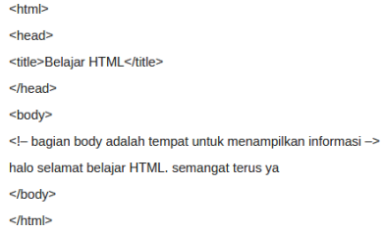

**JAWABAN**

1. Maksud dari ketiga elemen tersebut adalah:

* **HTML** : tag elemen ini sangat penting karena merupakan elemen utama yang membungkus seluruh konten dalam html atau bisa dikatakan tag utama dalam html, contoh penulisannya <html></html>. Contoh penggunaanya.

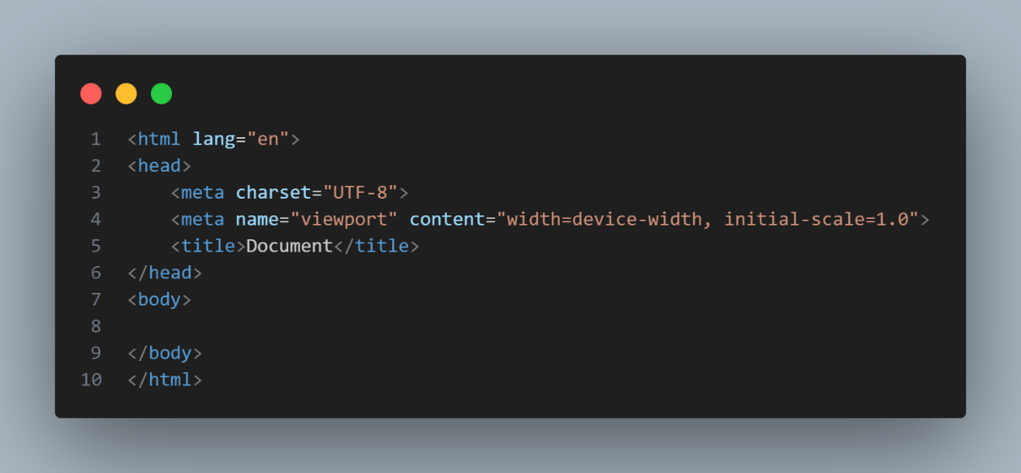

* **HEAD**:Tag <head></head> adalah bagian kepala dari dari dokumen html yang berisi informasi tentang dokumen, seperti judul halaman, deskripsi, dan metadata lain, yang tidak ditampilkan langsung dihalaman web. Contoh penggunaannya:

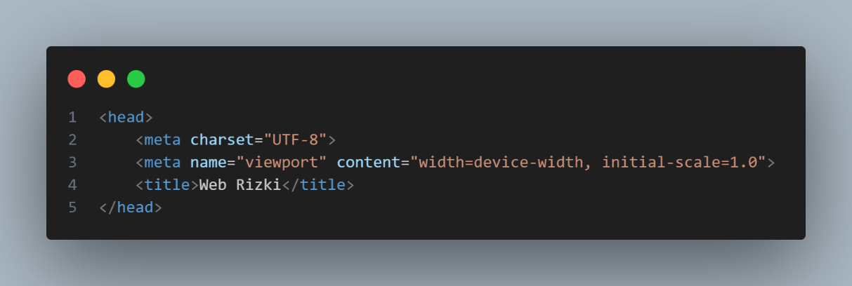

* **BODY**: Tag <body><body>adalah tag yang berisi seluruh konten yang nantinya ditampilkan didalam halaman web, seperti teks, gambar, video, musik dan lain sebagainya. Contoh penggunaanya:

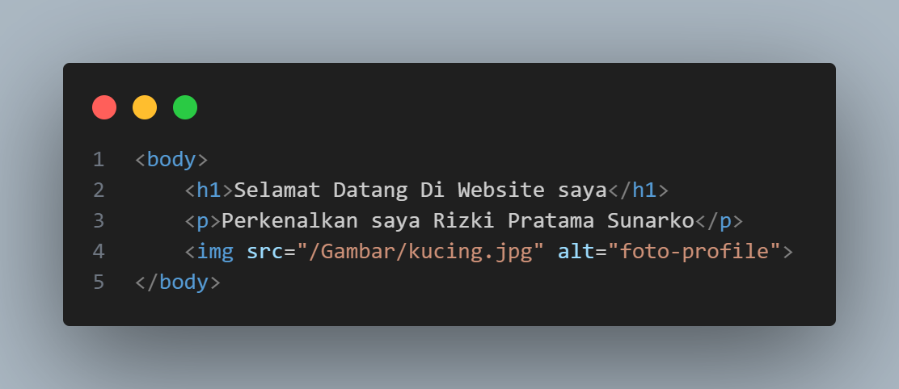

1. 
2. Text editor yang saya gunakan adalah VsCode(Visual Studio Code)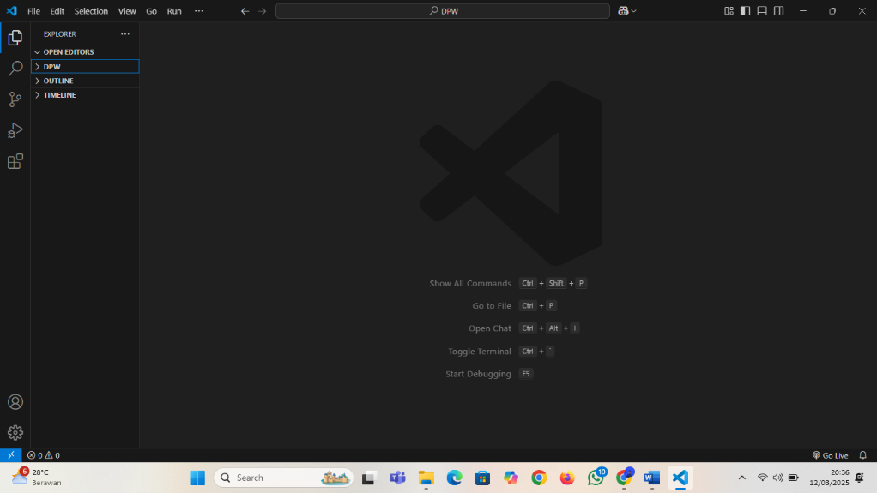
3. File dalam file explorer dan VsCode
4. Berikut adalah kode yang diminta:

